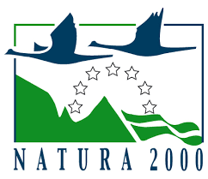
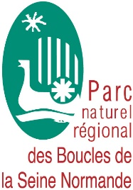

Natura 2000 est un programme européen basé sur la concertation et le volontariat. C’est le plus grand réseau international de sites dédiés à la préservation de la faune et de la flore.
Le site Natura 2000 « Marais Vernier Risle maritime » est exceptionnel de par ses végétations de tourbière, de prairies humides et forestières. Il couvre 8 491ha sur 17 communes. C’est l’habitat d’une multitude d’oiseaux migrateurs ou sédentaires et d’animaux rares comme les chauves-souris, le Triton crêté, le Lucane cerf-volant.
Les acteurs du territoire constituent son comité de pilotage. Ils ont désigné Monsieur Thierry Lecomte élu de Bouquelon pour le présider et le Parc naturel régional comme animateur.
Des financements jusqu’à 100% par le biais de contrats Natura 2000 sont possibles pour aider les propriétaires et gestionnaires à gérer les milieux naturels de manière écologique.
Pour les agriculteurs des contrats rémunérés annuellement sont proposés pour soutenir l’élevage herbager en zone humide et favoriser la faible fertilisation, le pâturage léger ou la fauche tardive.
Certains projets de travaux peuvent être soumis à l’évaluation des Incidences Natura 2000. Cette évaluation vise à accompagner la préparation d’un projet pour minimiser son impact sur le site.
Lien vers le formulaire et la liste des projets soumis à évaluation d’Incidences :
https://www.eure.gouv.fr/Politiques-publiques/Environnement/eau-et-nature/Nature/Natura-2000/Evaluation-des-incidences-Natura-2000
L’animateur du site est là pour vous accompagner aussi bien pour monter un contrat que pour déposer une évaluation d’incidences ou pour tout autre question !
La commune de Quillebeuf-sur-Seine est caractérisée par ses grandes prairies qu’affectionnent les oiseaux de l’estuaire et notamment par les prairies de fauche riches en fleurs. Les nuits d’été les chauves-souris viennent aussi y chasser les insectes. Le jour ces petits mammifères volants retournent s’abriter sous les toitures du village. Sur les vasières en rive de seine poussent des végétations amphibies typiques des zones bercées par les marées. Il n’est pas rare d’observer un Lucane cerf-volant qui vient des forêts et se déplace en suivant les haies. Gros coléoptère au vol maladroit et aux grandes mandibules il est facile de le prendre dans ses mains pour l’observer avant de le relâcher.

Contact de l’animateur Natura 2000 :
Parc naturel régional des Boucles de la Seine Normande
William BEDUCHAUD – 02 76 27 88 60 - william.beduchaud@pnr-seine-normande.com

